Město Aš

Průvodní list ke smlouvě 0549 /2016/ OOS
Dodatek č.

Identifikace smlouvy (předmět smlouvy):
Popis smlouvy (dodatku): Rozšíření počtu uživatelů programu Předmět smlouvy:
Smluvní partner :
Alfa Software, s.r.o. Pražská č.p.22 Klatovy I Klatovy 1 33901
Počet stran . 2
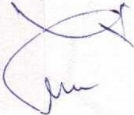
Vyiadřovatelé :
Jméno funkce termín převzetí a předání (komu) podpis

číslo usnesení RM: | datum usnesení RM
číslo usnesení ZM:  číslo projektu název projektu číslo veřejné | datum usnesení ZM
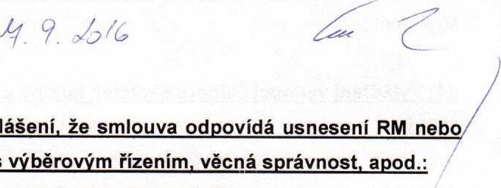

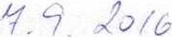
Mikula Jan, Ing.
včetně
rohlášení
např.
soulad
s
Vyjádření doporučuji
2 V 'ádření říslušného ved.odboru ZM. předmětem dalšího wiádření ie
zakázky:
Vyjádření : Ing. Jan Mikula
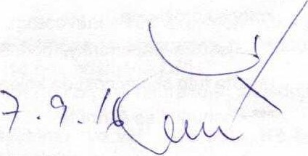
- Vyiádření právníka Mqr. Milana Lemáka: Vyjádření :
Smlouva podléhá režimu zveřejnění v CRS ANO ! N
- Vviádření vedoucí Finančního odboru (správce rozpočtu): Vyjádření .
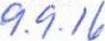
Vyjádření vedoucího oddělení dotací:
- Vyiádření vedoucí Odboru organizačního správního:
Vyjádření : Ing. Mikula Jan 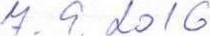
- Vviádření vedoucího Odboru dopravy: Vyjádření :
7i Vviádření vedoucího Stavebního úřadu:
Vyjádření
- Vviádření vedoucího Živnostenského úřadu: Vyjádření :
- Vviádření vedoucí Odboru životního prostředí: Vyjádření :
- Vviádření vedoucí Odboru správy maietku a investic: Vyjádření .
| 1) Vviádření vedoucí Odboru školství. kultury a sportu: Vyjádření :
- Vyjádření vedoucího Odboru sociálních věcí: Vyjádření .
- Vviádření jednatele společnosti TEBYT AŠ. s.r.o. (správa bytů města): Vyjádření :
Na vědomí : taiemník Měú
* - jestliže úředník odpovídající za akci nebude vyžadovat vyjádření příslušného vedoucího odboru kolonku proškrtne
** - jestliže připomínky, podněty atp. přesáhnou kolonku "Vyjádření", připojte přílohu — zvláštní list a uveďte tuto skutečnost do kolonky 'Vyjádření"
- nehodící se škrtněte
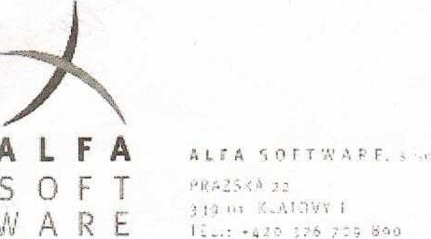
ALFA
VV'

DODATEK ke smlouvě o užívání programového vybavení A-767
- uzavřené podle obchodního zákoníku č. 513/1991 Sb. v platném znění a zákona o právu autorském č. 121/2000 Sb. v platném znění (platí pro smlouvy uzavřené do 31. 12. 2013)
- uzavřené podle občanského zákoníku č. 89/2012 Sb. v platném znění a zákona o právu autorském č. 121/2000 Sb. v platném znění (platí pro smlouvy uzavřené od 1. 1. 2014)
Smluvní strany
Alfa Software, s.r.o, se sídlem: Pražská 22, 339 01 KLATOVY l., zastoupená: Mgr. Evou Maurerovou, jednatelem společnosti bankovní spojení: 27-7280010247/0100, KB Klatovy IČO: 26359812, DIČ: CZ26359812,
Výpis z obchodního rejstříku, vedeného Krajským soudem v Plzni, oddíl C, vložka 15248 na straně jedné, dále jen „POSKYTOVATEL”
a
Město Aš se sídlem: Kamenná 52, Aš, PSČ 35201 zastoupená:
bankovní spojení: 13371337/0300 IČO / DIC: 00253901/ uživatelské číslo: 55428
na straně druhé, dále jen „NABYVATEL" se dohodly na této změně:

1. PŘEDMĚT DODATKU
Změna článku 6. ODMĚNA A SANKČNÍ UJEDNÁNÍ bod 6.2 a 6.3 původní smlouvy.

Il. ZMĚNA ODMĚNY A ROZSAHU
Stávající znění článku 6 odstavce 6.2 původní smlouvy se tímto dodatkem ruší a plně nahrazuje následující zněním:
Základní odměna za pořízení nového programu bez příslušné DPH za zpracování 250 aktivních lístků při možném současném přístupu 2 klientů činí 83 000,- Kč. Koncová odměna je stanovena dohodou s přihlédnutím k individuálním podmínkám NABYVATELE a činí 16 600,- Kč bez příslušné DPH.”
Il. Il Stávající znění článku 6 odstavce 6.3 původní smlouvy se tímto dodatkem ruší a plné nahrazuje následující zněním:
”Splatnost vystavené faktury za poskytnutí práv k užívání mzdového systému ve výši 16 600,- Kč bez příslušné DPH je 30 kalendářních dní od data vystavení faktury - daňového dokladu.”
strana 1 z 2

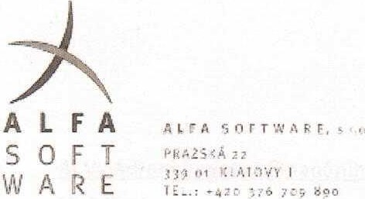
Ill. ZÁVĚREČNÁ USTANOVENÍ 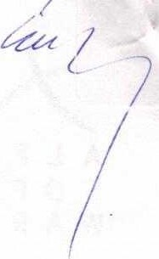
III.1 Dodatek nabývá účinnosti dne 1.9.2016.
III.11 Dodatek je vyhotoven ve dvou vyhotoveních, z nichž každé má platnost originálu. POSKYTOVATEL a NABYVATEL obdrží po jednom vyhotovení.
Datum, razítko a podpis Datum, razítko a podpis
Dne 31.8.2016
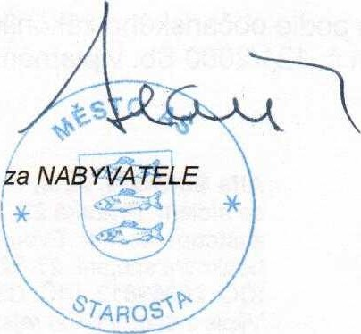
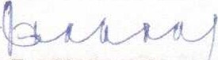
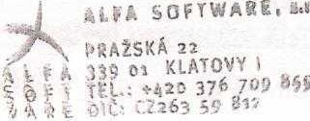
Mgr. Eva Maurerová za POSKYTOVATELE
SOFTWA?E,
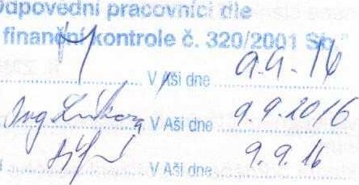
„Zákona o Příkazce operace správce rozpočtu
Oapox,'+dn;
Vedoucí ůcatnm.ii .
strana 2 z 2

) Uředník odpovídaiící za akci*):

